20 ноября – День правовой

помощи детям

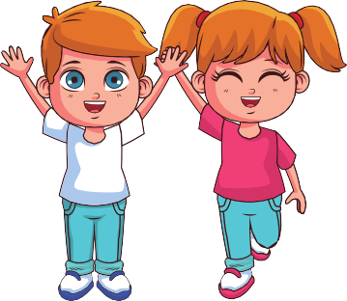
20 ноября Ассоциация юристов России совместно с Министерством юстиции Российской Федерации проводит Всероссийский День правовой помощи детям, приуроченный к Всемирному дню ребенка. Всемирный день ребенка задумывался не просто как праздник, но и как день, который помог бы обратить внимание общественности на проблемы детей во всем мире, а также на взаимопонимание между миром детей и миром взрослых.
В настоящее время Всемирный день ребенка празднуется в 145
государствах всего земного шара. Праздник посвящен деятельности, направленной на обеспечение благополучия детей во всем мире.
20 ноября 1959 года была принята первая Декларация прав ребенка, которая провозглашала равные права детей в области образования, воспитания, духовного и физического развития, социального обеспечения независимо от национальности, цвета кожи, имущественного положения, общественного происхождения и т.п.
20 ноября 1989 года, когда была подписана Конвенция о правах ребенка, она приняла статус международного правового документа. .
Декларация прав ребенка призывала всех родителей, органы власти, государственных деятелей, любые организации признать права и свободы ребенка, соблюдать их и всеми силами содействовать их осуществлению.

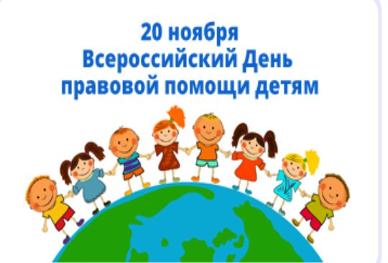

В МБОУ Зимовниковской СОШ №10 осуществляется помощь в решении конфликтных ситуациях и споров службой МЕДИАЦИИ в каб. педагога-психолога и социального педагога.

Горячая линия
« Центр защиты прав и интересов детей»
8-800-222-34-17

ПРАВА И ОБЯЗАННОСТИ ДЕТЕЙ
С рождения ребенок имеет право: на имя, фамилию и отчество; на гражданство;
жить и воспитываться в семье; знать родителей и жить вместе с
ними;
на заботу и воспитание со стороны родителей или лиц, их заменяющих; на уважение чести и достоинства; на защиту своих прав и законных
интересов;
на имя ребенка может быть открыт счет в банке.
Обязанности:
слушаться родителей и лиц, их заменяющих, принимать их заботу и
воспитание за исключением случаев пренебрежительного, жестокого, грубого, унижающего обращения, эксплуатации;
соблюдать правила поведения, установленные в воспитательных и образовательных учреждениях, общественных местах, дома.
C 6 лет добавляются
Права:
совершать мелкие бытовые сделки ; свободно распоряжаться для собственных нужд предоставленными
средствами.
Обязанности:
получить среднее образование; соблюдать правила внутреннего распорядка учебного заведения и учебную дисциплину.
С 10 лет добавляются
Права:
на учет твоего мнения при решении любого вопроса в семье, в правоохранительных органах, в суде; быть заслушанным в ходе любого
судебного или административного разбирательства;
давать согласие на изменение своего имени, фамилии, на выбор места
жительства при разводе родителей,
на лишение или восстановление родителя в родительских правах, на
усыновление, на передачу в приёмную семью.
С 14 лет добавляются Права:
получить паспорт гражданина РФ; самостоятельно обращаться в суд для
защиты своих прав;
давать согласие на изменение своего гражданства;
работать в свободное от учебы время с согласия одного из родителей, но не более 4 часов с легкими условиями труда;
Обязанности:
выполнять трудовые обязанности в соответствии с условиями трудового договора, правилами трудового распорядка и трудовым законодательством;
соблюдать устав, правила молодёжного общественного объединения.

С 16 лет добавляются Права:
вступить в брак при наличии уважительных причин с разрешения органа
местного самоуправления;
управлять мопедом при движении по дорогам, учиться вождению автомобиля; быть признанным полностью дееспособным, т.е. получить все права совершеннолетнего (эмансипация) в случае работы по трудовому договору или занятия предпринимательской деятельностью по решению органа опеки и попечительства (с согласия родителей) или суда.

